1. Dar clic en inicio, desplegar el menú y dar clic en **Conexión a escritorio remoto,** dar clic en la versión 10.1.1.4, ingresar la contraseña en la ventana que emerge, dar enter y dar clic en UnoEE, posteriormente elegir la base de datos de unoereal se da **aceptar** y se ingresa el usuario y la contraseña.

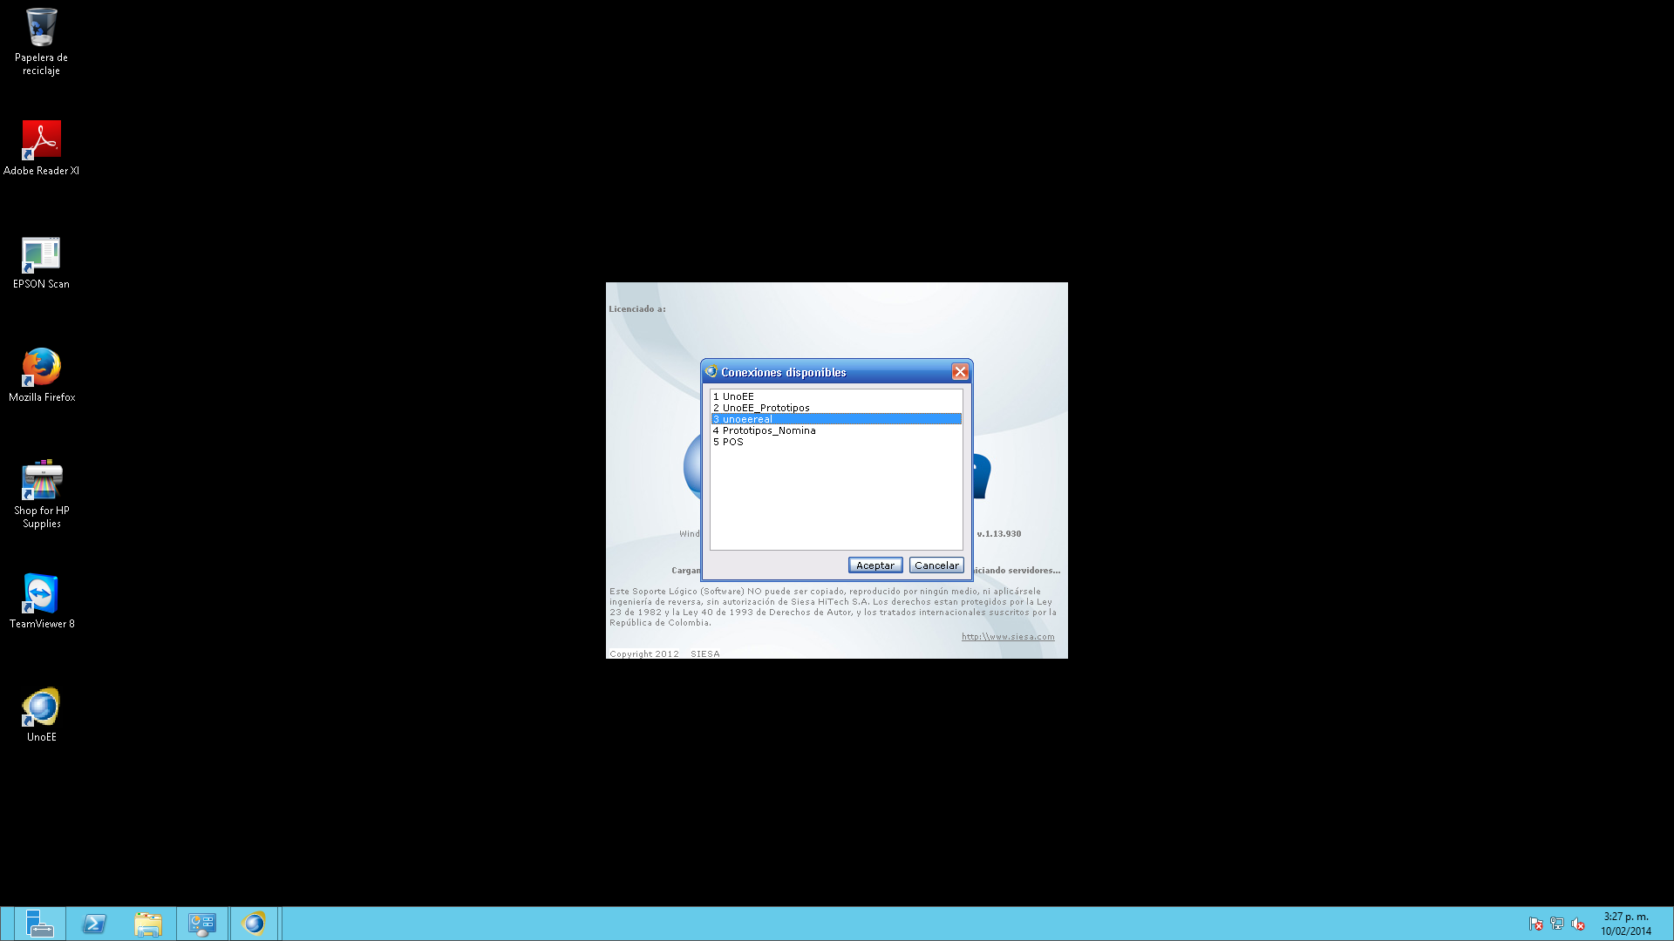

2. Luego en la barra de herramientas (en la esquina superior izquierda de la pantalla) se despliega el menú de módulos- financiero, comercial, manufactura, planeación MRP II, Pos central, vehículos y control de calidad-, se le da clic al módulo financiero (cuya imagen es un signo pesos luego se pincha la opción de **compra servicios,** seguido se da clic en **facturas,** seguido se le da clic en **legalización gastos** y allí se desplegará la pestaña de **factura de servicio, legalización de gastos…**

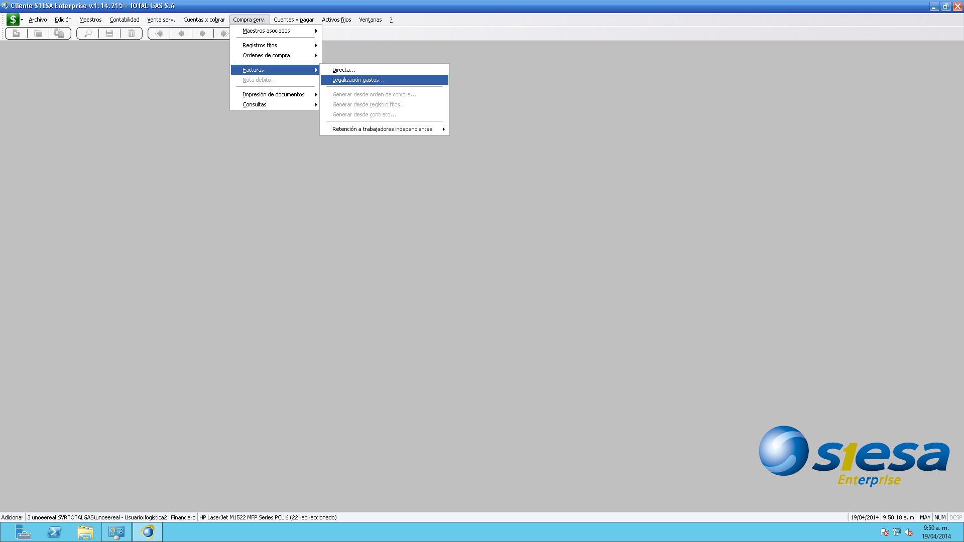

3. Se ingresa el Centro de Operaciones (**C.O**) que es el 140 (Totalgas), en la ventana siguiente **Tipo de documento** se ingresa el código del documento correspondiente para este caso es **CAC**-Causación de Acreedores-, en la casilla **Número** se genera el documento automáticamente, y la **fecha** puede ser modificada según se requiera. Seguido se digita el número de la cedula del conductor, se digita el número del consecutivo del cel correspondiente, se digita la fecha del viaje y se da tabular. En la ventana de **Condicion de Pago** se digita 1 (corresponde a pago de contado) se da tabular tres veces de forma consecutiva y se procede resgistrar en la ventana de notas los datos que corresponden al soporte a legalizar. Ejemplo LEGALIZACION DE CEL N° 000, por último se da clic en siguiente.

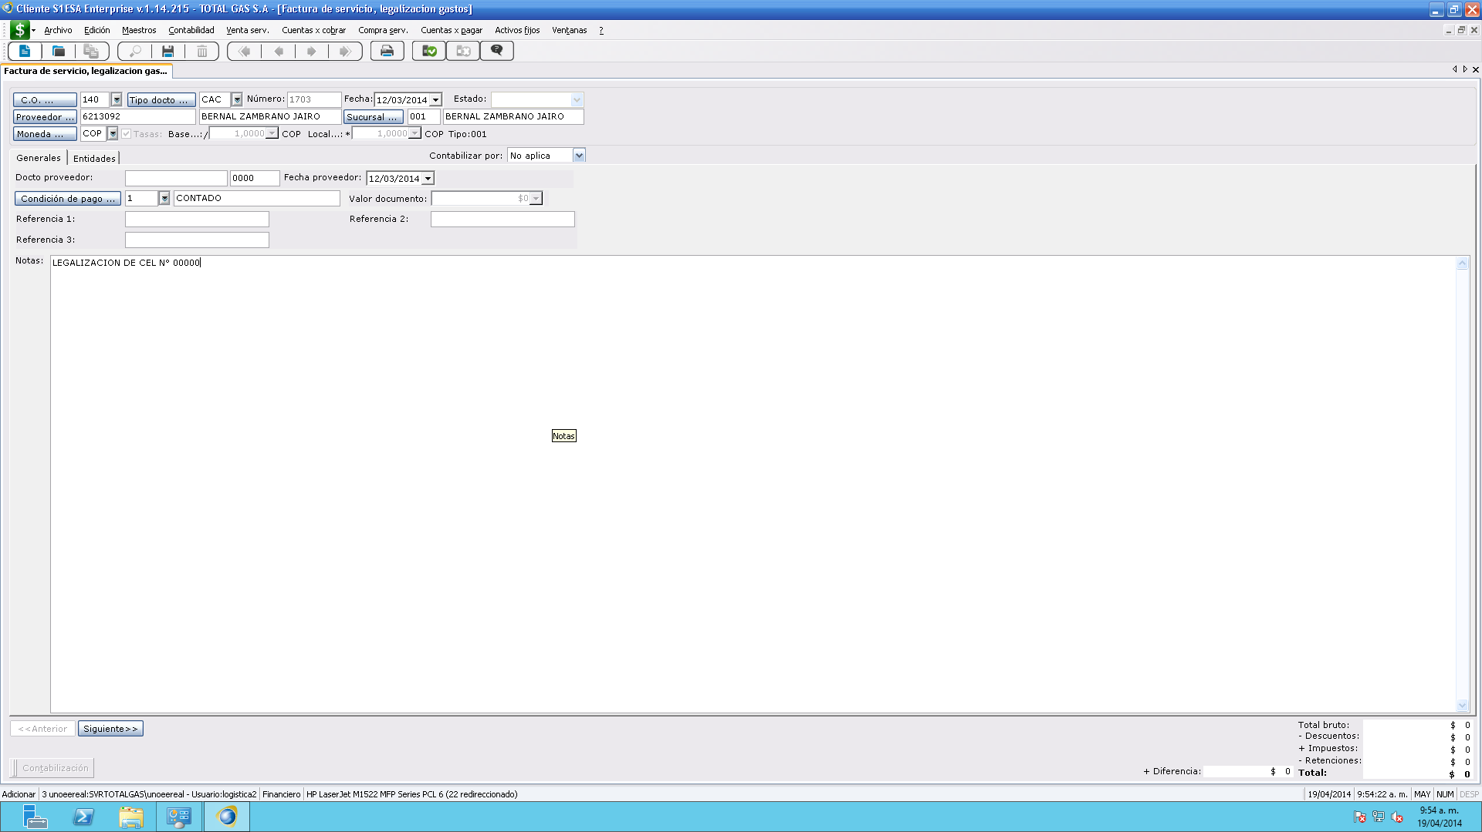

4. Se despliega la pestaña de servicios en donde se ingresa el número del proveedor, el tipo de servicio y el motivo, una vez se digita el motivo correspondiente se digita en la ventana emergente de servicio los valores de los soportes entregados, en el C.O se escribe 120 (del área logística) la U.N (2505 transporte líquidos o 2510 transporte gas), en Centro de costo se ingresa el código de la estación y/o el respectivo a la operación y se da clic en cancelar y en siguiente.

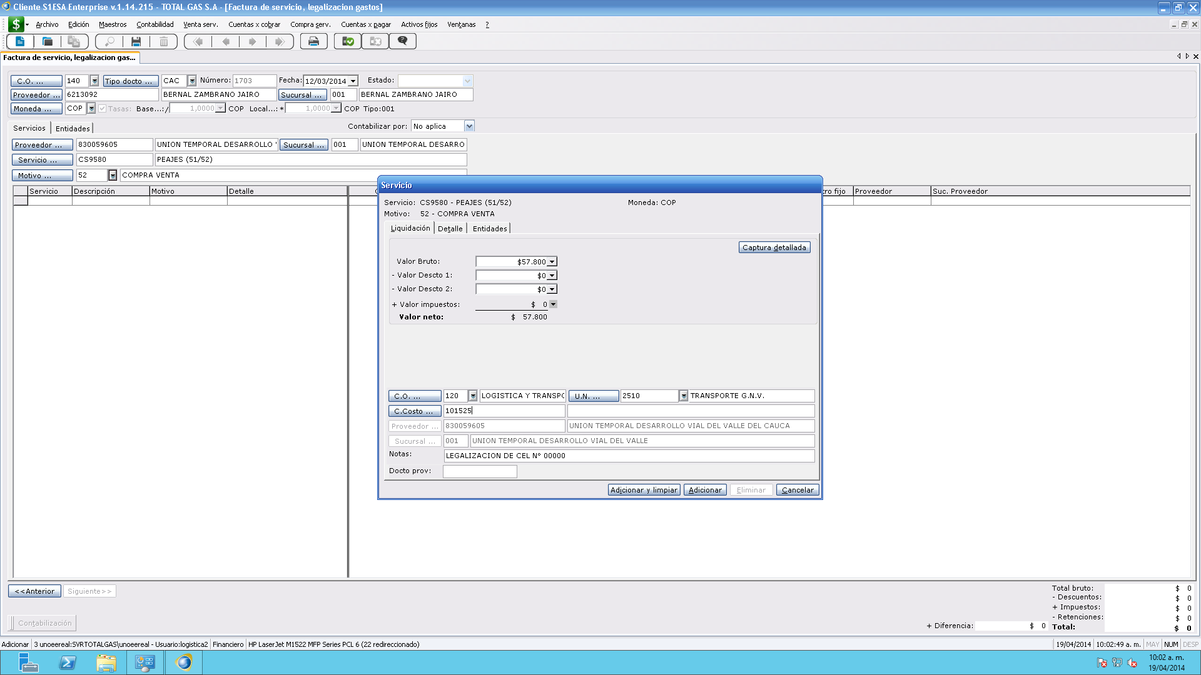

**3**

**2**

**1**

5. Por último se ubica el consecutivo del CEL en la pestaña de Cuentas por Pagar CxP para realizar el cruce y se ingresa la cantidad a cruzar, se pincha tabular y se le da clic a aprobar. Para imprimir el documento se le da clic al icono de impresora y se escoge el formato deseado.

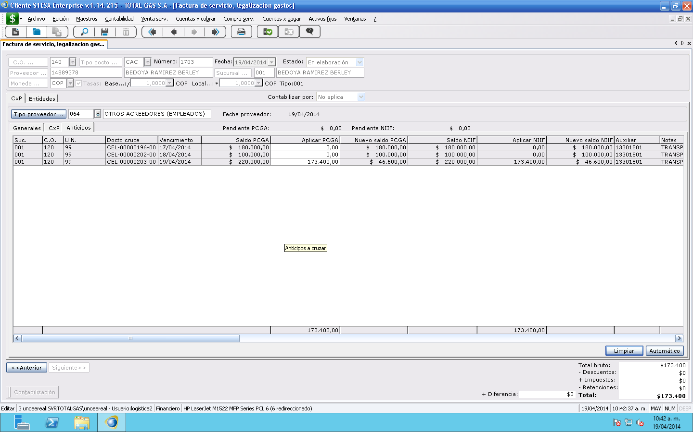

|  |  |  |
| --- | --- | --- |
| Elaboró:  ____________________________  PROCESOS ORGANIZACIONALES | Revisó:  _______________________________OSCAR FERNANDO VALDES M.  LOGISTICA Y PROCESOS | Aprobó:  _________________________________  JAIRO ALFONSO CONTRERAS GERENCIA GENERAL |